SLIKA RUSTIKALNE KERAMIKE

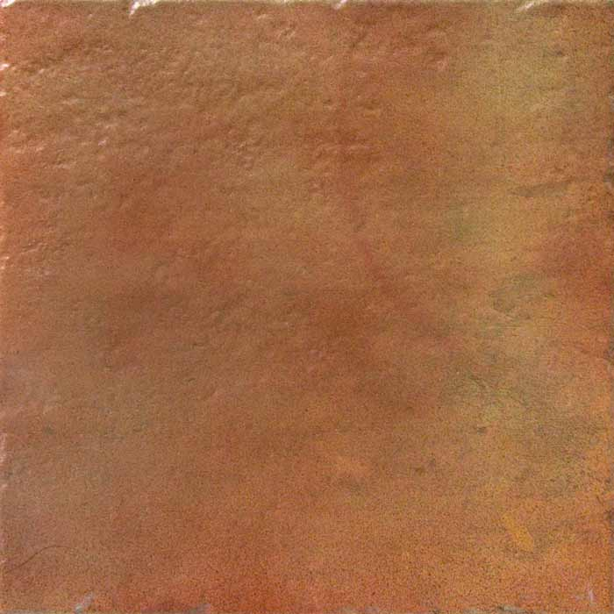

SLIKA RUSTIKALNE OGRAJE

